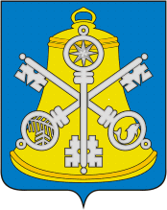
Собрание Корсаковского городского округа

РЕШЕНИЕ

Принято № .

На - м заседании 6-го созыва

О признании утратившим силу решение
Собрания Корсаковского городского
Округа от 28.04.2011 № 99/04-21 «О
формах поощрения Собранием
Корсаковского городского округа

- Признать утратившим силу решения Собрания Корсаковского городского округа: от 28.04.2011 № 99/04-21 «О формах поощрения Собранием Корсаковского городского округа»; от 30.11.2017 № 17/11-05 «О внесении изменений в Положение о поощрении Благодарственным письмом, Памятным и Юбилейным адресами Собрания Корсаковского городского округа, утвержденное решением от 28.04.2011 № 99/04-21».
2. Опубликовать настоящее решение в газете «Восход» и разместить на сайте Собрания Корсаковского городского округа в сети «Интернет».

Председатель Собрания
Корсаковского городского округа Л.Д. Хмыз

